**图书馆客流量软件部署教程（客户端）**

1. 新建文件夹将文件夹名称改成地名或其他识别名称（例如：江门市）

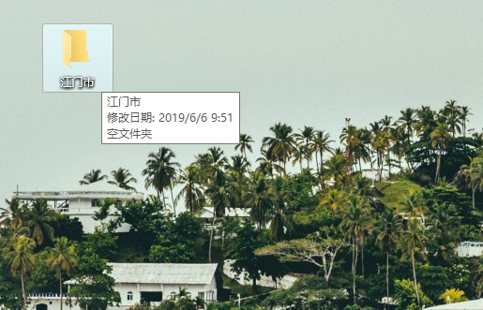

1. 解压文件 按照里面指引教程 安装客流量监控软件 （安装目录指定在第一步创建的文件夹）

 （点击左侧图标打开）

1. 打开客流量软件测试能否在本地正常监测客流量
2. 打开第一步中新建的文件夹（文件内容如下图）

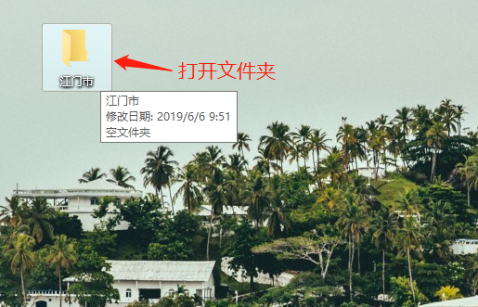

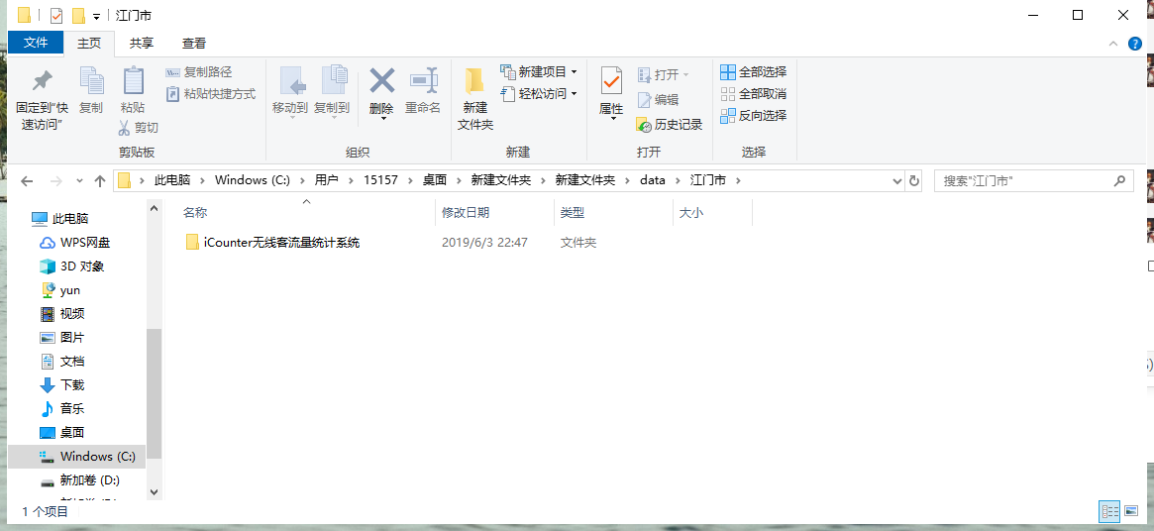

1. 新建文本文档 在第一行输入上一层文件夹的名称（第一步创建的文件夹名称）

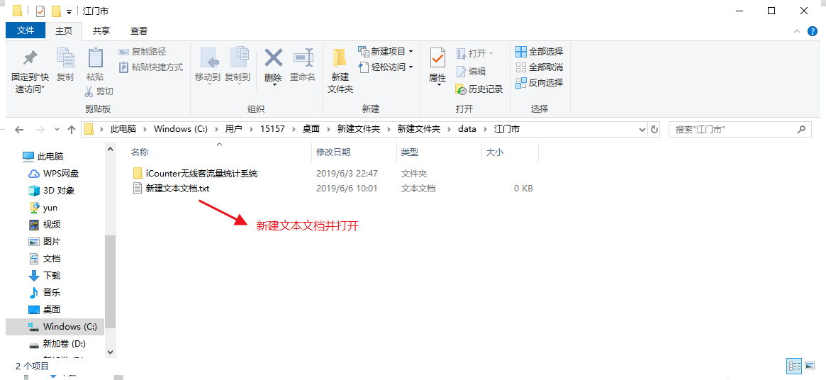

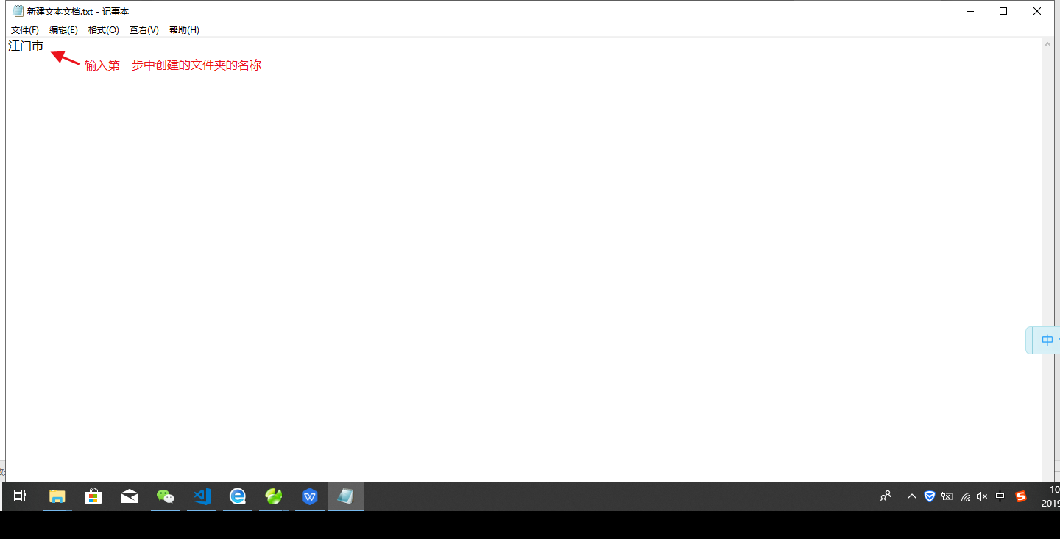

保存（ctrl+s）并退出

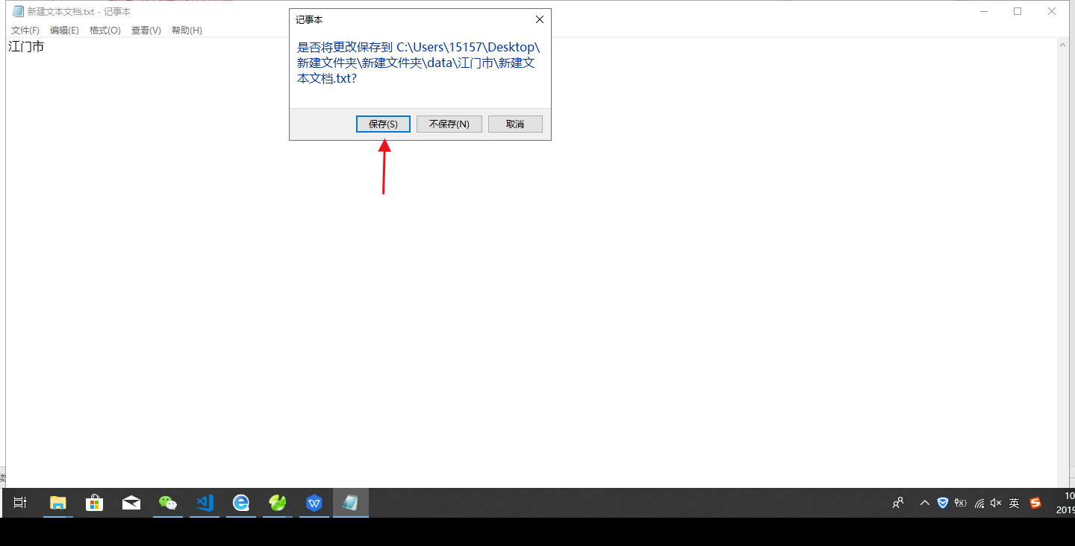

修改新建文档的名称 改成config.txt

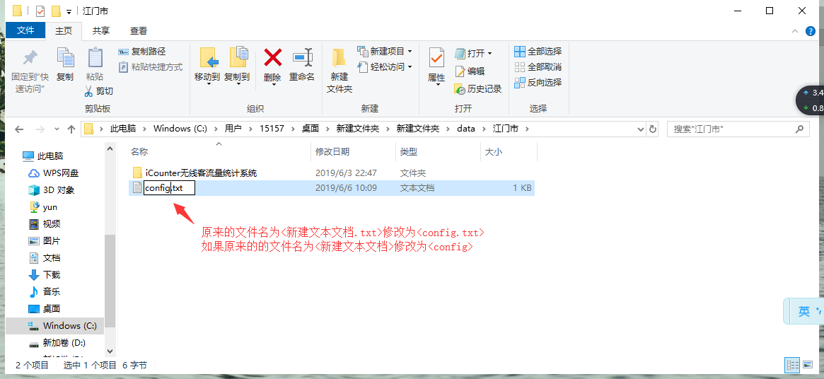

1. 修改数据配置文件

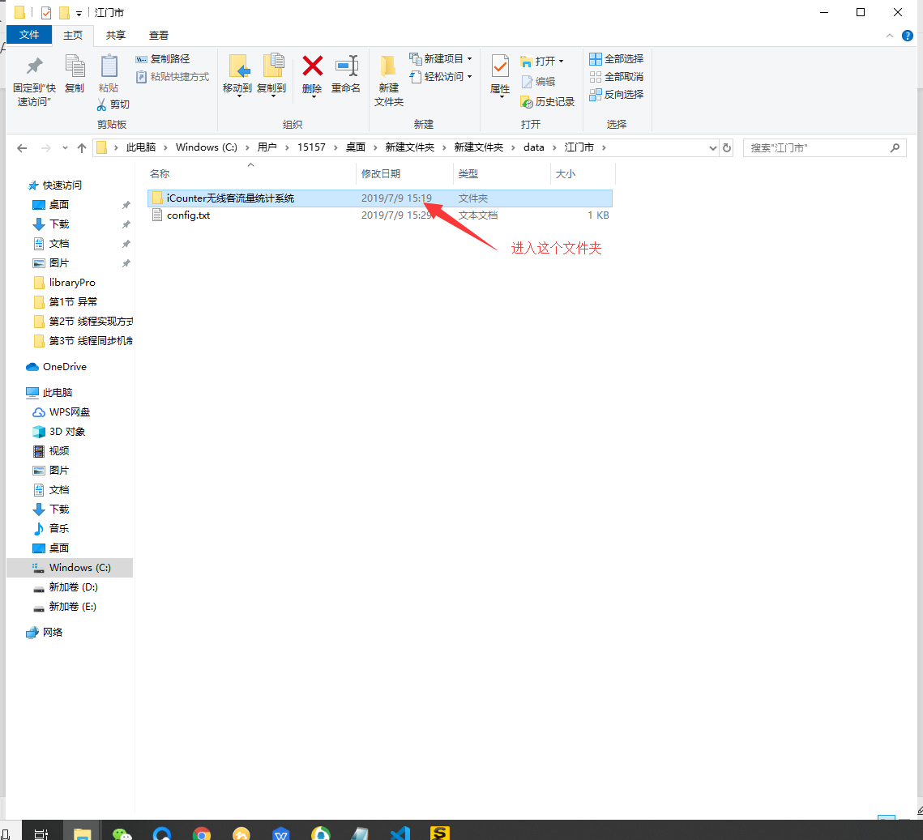

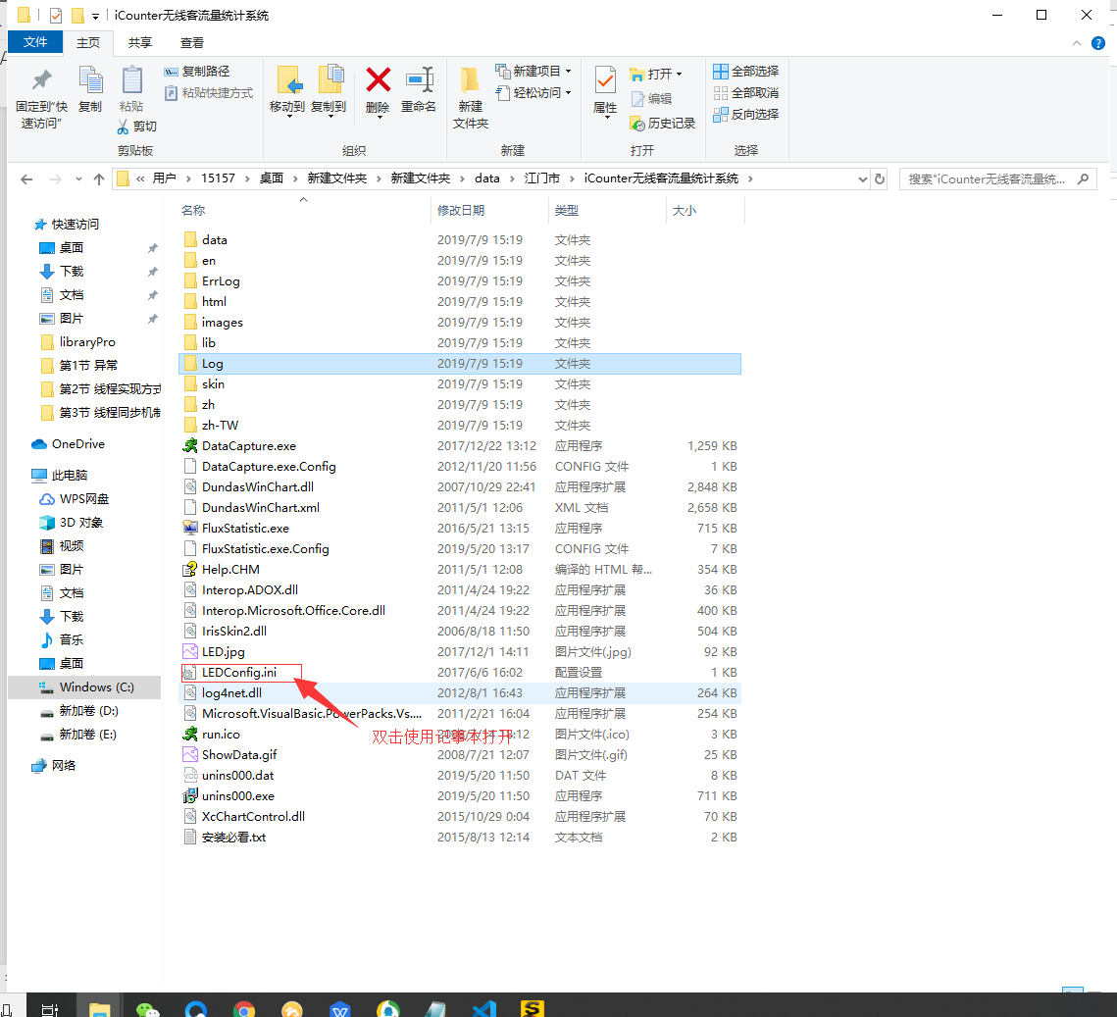

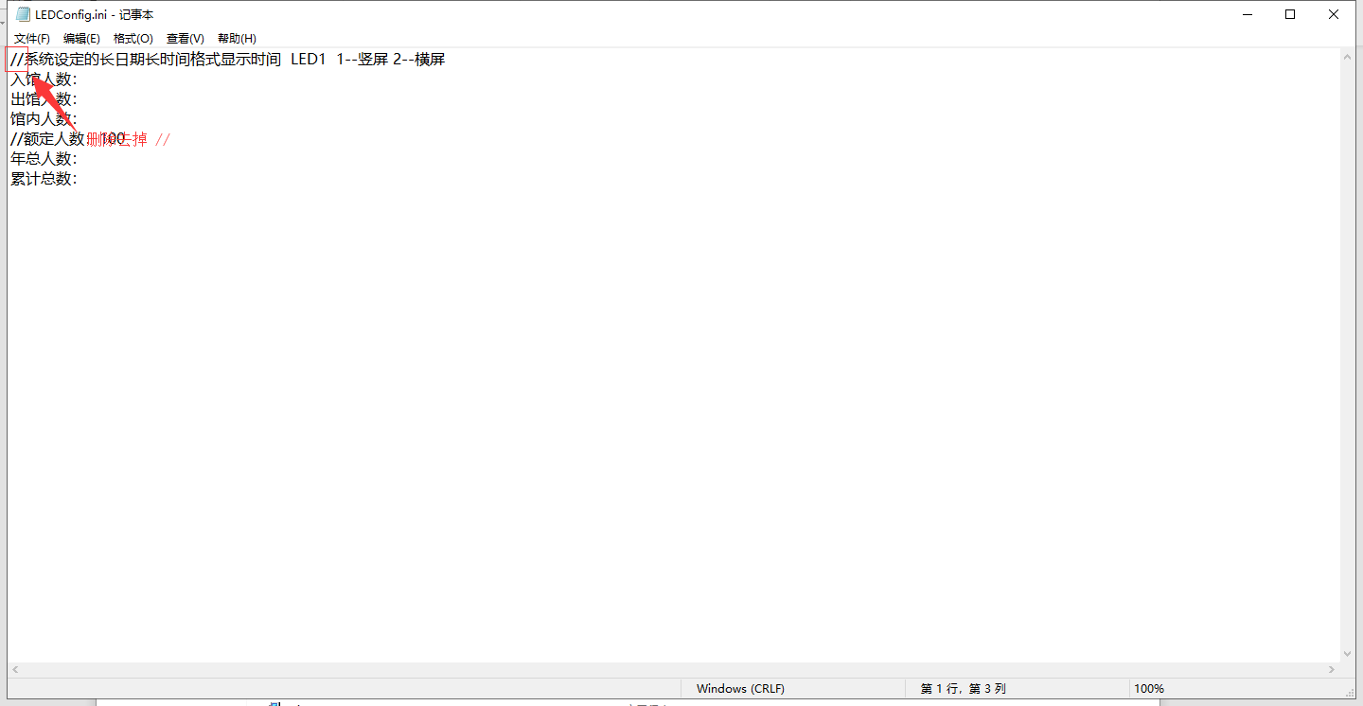

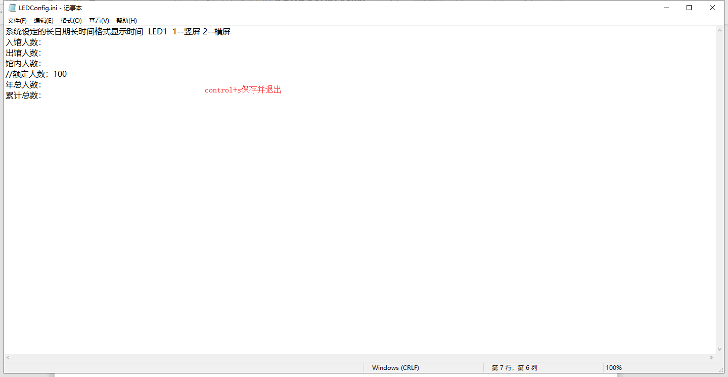

如果本来就没有// 不用进行任何改动

1. 打开下面的安装包 安装seafile企业云盘

 （点击左侧图标打开）

安装完成打开：

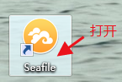

重新启动计算机

1. 配置seafile进行服务器和用户密码配置

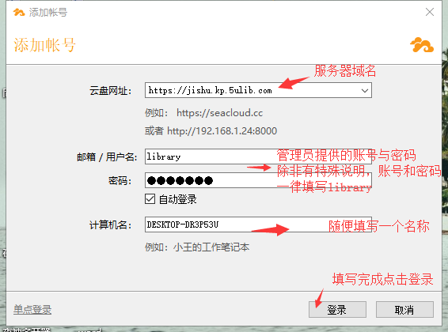

注意！管理员提供的账号密码修改为：

用户名：[xiaoan@801.com](mailto:xiaoan@801.com)

密码：xiaoan@801

不再使用原来的一律填写library

8、将整个文件夹拖动 同步到云盘中

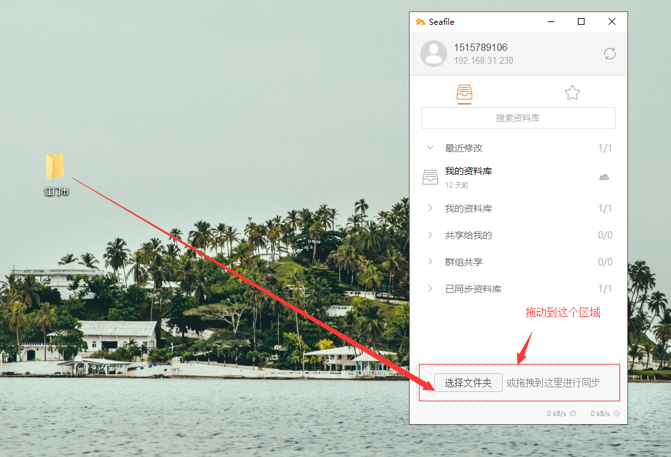

1. 直接点击确定，等待同步完成
2. 至此，整个安装过程已经完成了 等待管理员接入数据就可以了

10、（注意：不要随便修改文件夹名称 如果要修改识别名称（即文件夹名称，请和管理员联系！））